Техническое задание на доработку
Дата заявки | 08.10.2022 | Принял |  | Исполнитель
Краткое содержание | Документ «Акт сверки задолженности по браку с поставщиком»
Конфигурация | ERP: Управление предприятием 2

Пользовательская информация:
В программе реализовать документ Акт сверки с поставщиком в количественном учете, в разрезе номенклатуры, номера и даты документа передачи и возврата от поставщика и печатную форму к документу.
Передача брака поставщику и возврат от поставщика будут оформляться документами «Перемещение товаров».

Техническая информация:
- Требуется создать документ «(СП) Акт сверки задолженности по браку».
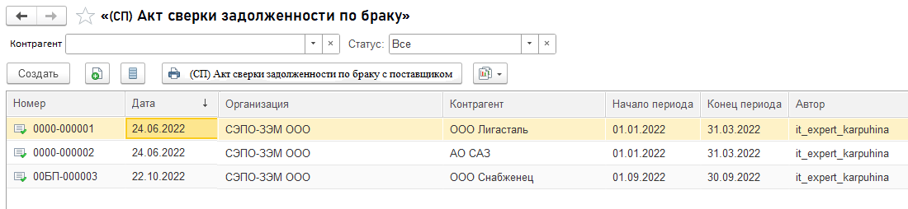
  - Документ добавить в блок Закупки – Расчеты с поставщиками – Акт сверки задолженности по браку. Там будет находиться журнал всех документов.

Для создания Акта сверки будет предназначена команда Создать.

  - Структура документа:
- Шапка документа должна содержать:
- Номер (Порядковый номер документа)
- Дата (Обязательно для заполнения);
- За период с по (Обязательно для заполнения);
- Организация (Обязательно к заполнению. Из справочника «Организации»);
- Контрагент (Обязательно к заполнению. Из справочника «Склады»);

- Табличная часть документа должна содержать:
- Вкладка «Основное». - Кнопка «Заполнить». По этой кнопке будет формироваться табличная часть за указанный период в шапке и где фигурировал (в каких документах) контрагент (справочник склады!) Принцип формирование отчета «Ведомость товаров на складах» (Регистр Накопления “Товары на складах”).

- Табличная часть заполнится:
В количественном учете, в разрезе номенклатуры, номера и даты документа передачи и возврата

 | Начальный остаток | Отгрузка | Возврат | Конечный остаток
Номенклатура1
Перемещение 1 |  | 10 |  | 10
Перемещение 2 | 10 |  | 10 | 0
Номенклатура2
Перемещение 1 |  | 15 |  | 15
Перемещение 2 | 15 |  | 12 | 3

Пример:

- Вкладка «Ответственные лица», которая содержит:
- Менеджер (автоматически проставляется, тот пользователь, который создает документ);
- Контактное лицо (справочник Контактные лица – поле ФИО)
- Подписывает с нашей стороны:
Должность (справочник Ответственные лица организации – Ответственное лицо), Фамилия (справочник Ответственные лица организации – Физическое лицо)
- Подписывает со стороны контрагента:
ФИО руководителя (справочник Контактные лица – поле ФИО)
Должность руководителя (справочник Контактные лица – поле Должность по визитке)
- Подвал документа должен содержать:
- Ответственный (по умолчанию заполнять текущим пользователем);
- Комментарий (текстовое поле).

2. Добавить возможность сформировать печатную форму «(СП) Акт сверки задолженности по браку с поставщиком» из документа. В конце Тех.задания образец ПФ!
Все печатные формы актов сверки должны иметь следующую шапку:

Просим подтвердить акт сверки, и один экземпляр вернуть по адресу:
410040, Саратов, пр. 50 лет Октября, пл. Ленина, ООО “СЭПО ЗЭМ”

Акт сверки задолженности по браку по состоянию на (дата документа)
за период: (период в документе)
между (справочник Организация – поле Сокращенное. тащим из документа)
и (справочник Склады – Наименование. тащим из документа)
Мы, нижеподписавшиеся, Должность, организация, Фамилия (тащим из документа), с одной стороны, и ______________________________организация (справочник склады - наименование) _________________________________________, с другой стороны, составили настоящий акт сверки в том, что состояние взаимных расчетов по данным учета брака следующее:
Ф.707-18
По данным (Организация), в шт. |  |  |  |  |  |  |  |  |  |  |  |  |  | По данным (справочник склады - наименование), в шт.
№  п/п | Наименование операции/ документы |  |  |  |  |  | Дебет |  |  |  | Кредит |  |  | №  п/п |  |  | Наименование операции/ документы |  | Дебет |  | Кредит
 | Сальдо на (дата начала периода)
 | Отгрузка (дата документа), т.н. 123 (номер документа) |  |  |  |  |  | 2
 | Возврат (дата документа), т.н. 123 (номер документа) |  |  |  |  |  |  |  |  |  | 2
 | Обороты за период |  |  |  |  |  | Сумма оборотов |  |  |  | Сумма оборотов
 | Сальдо на (дата конца периода)

Табличная часть заполняется только с левой стороны (по нашим данным организации). Колонки заполняются соответственно: дебет, если нам поставщик должнен (шт), т.е. товар находится на складе-поставщик. Кредит наоборот. В ПФ выходит общее количество по документам, без разреза в номенклатуре.
- Сальдо на (дата начала периода)
- Отгрузка (дата документа), т.н. 123 (номер документа) – документ «Перемещение товаров», где склад - получатель – склад-поставщик
- Возврат (дата документа), т.н. 123 (номер документа) – документ «Перемещение товаров», где склад - отправитель – склад-поставщик
- Обороты за период - Сумма оборотов
- Сальдо на (дата конца периода)
Период всегда должна выводиться в формате «дата с» - «дата по». Даты в формате dd.mm.yyyy.
Наименование нашей организации должно выводиться полное в заголовке, в тексте ниже и в заголовке столбцов таблицы с данными.
В тексте перед наименованием нашей организации выводится должность, а после наименования организации ФИО ответственного лица, указанного в акте сверки на вкладке «Ответственные лица» в полях «Подписывает с нашей стороны»:

- Все печатные формы актов сверки должны иметь следующий подвал:
По данным (организация)
на ()задолженность в пользу
(организация или склады – в зависимости от конечного сальдо) … шт.
От (Организация) |  |  |  |  |  |  | От (справочник склады - наименование)
_______________________ |  |  |  |  |  |  | _______________________
Должность Должность
_______________________ _________________________
Подпись инициалы/фамилия Подпись инициалы/фамилия

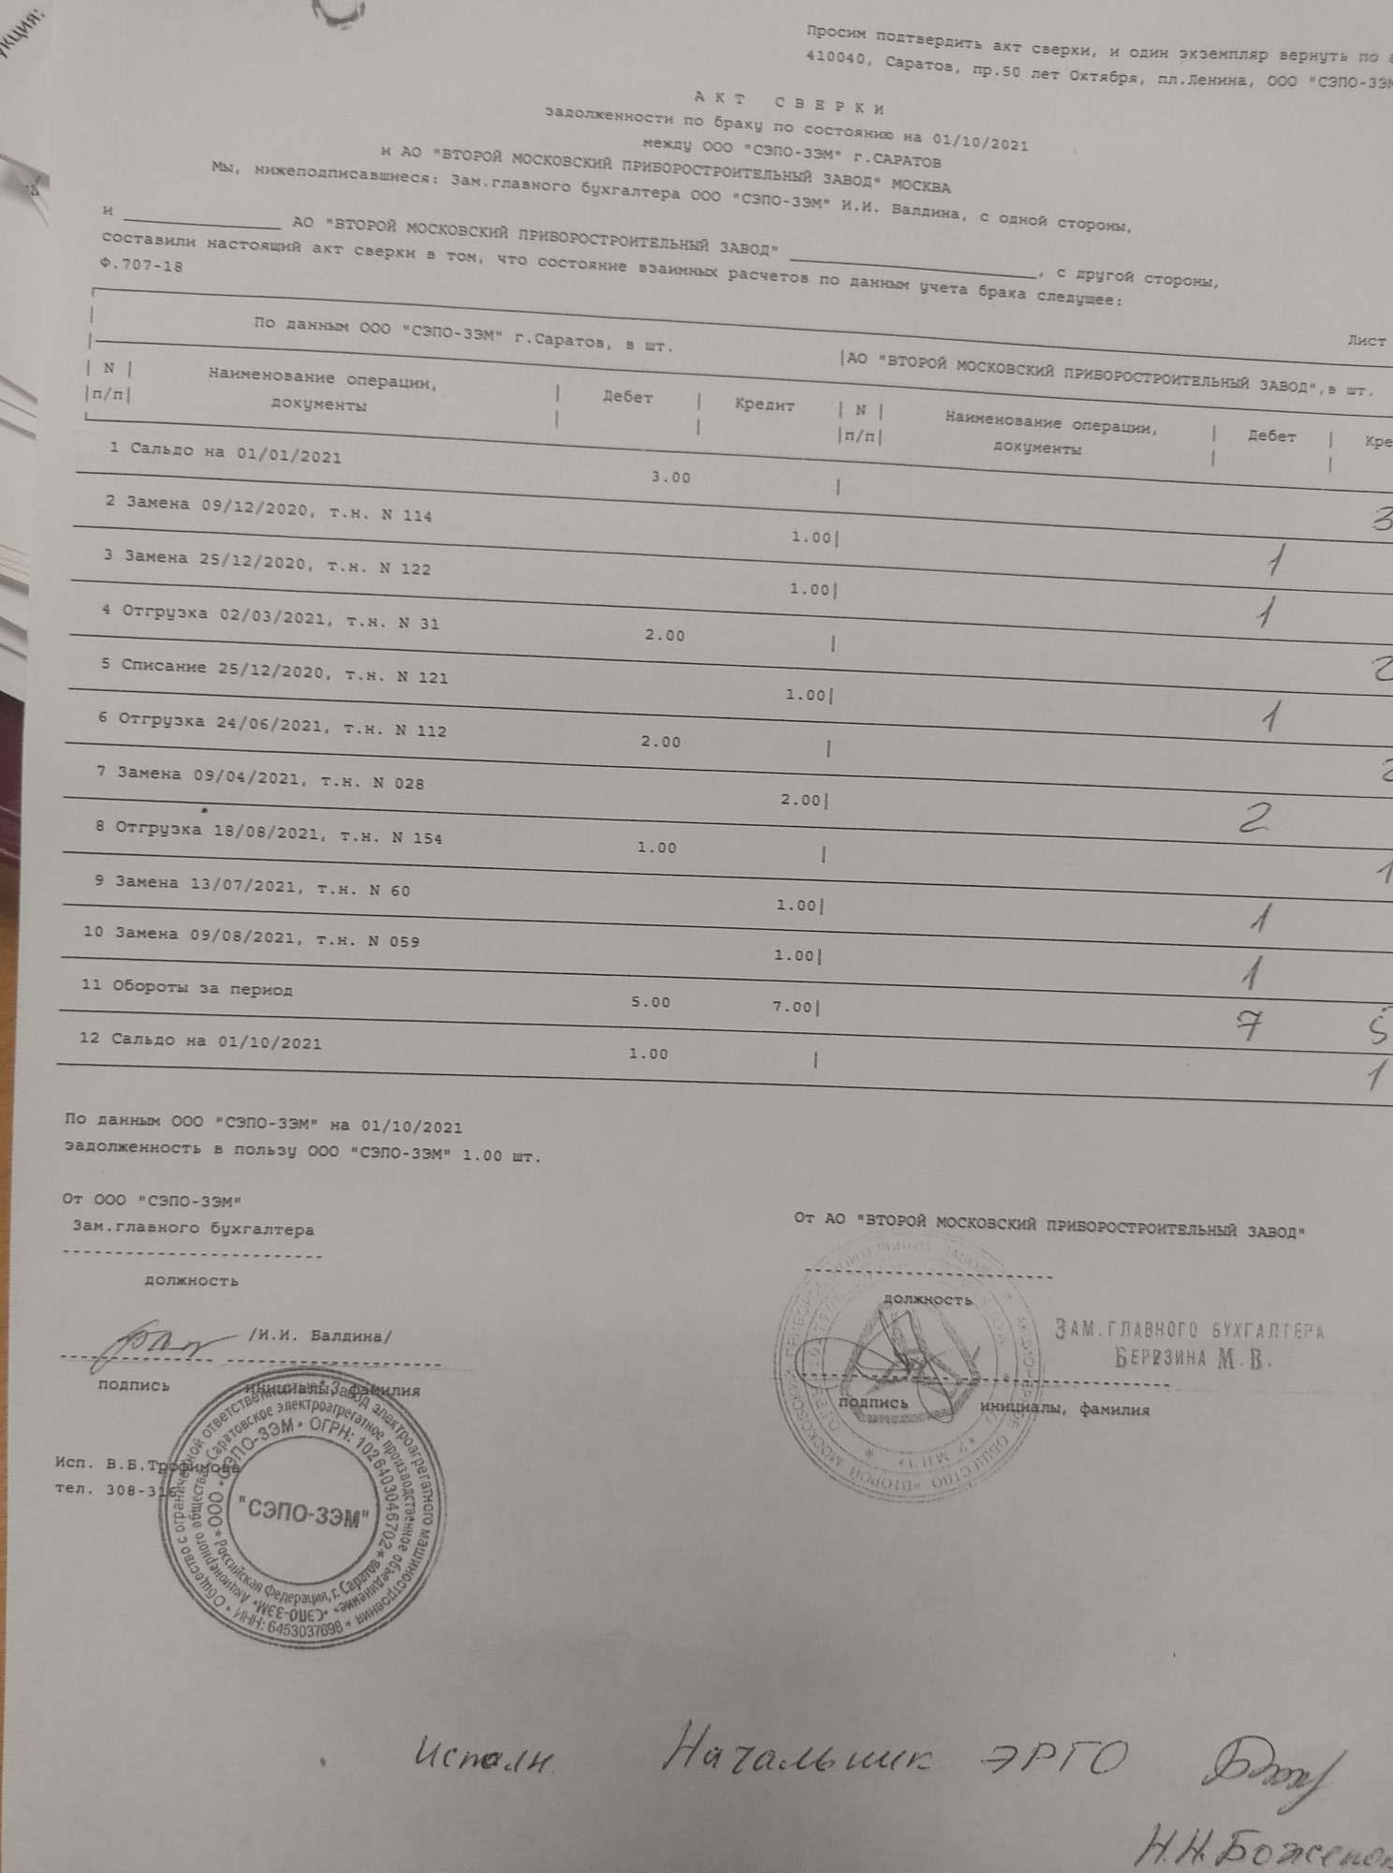
Согласовано от Заказчика _______________________( )

